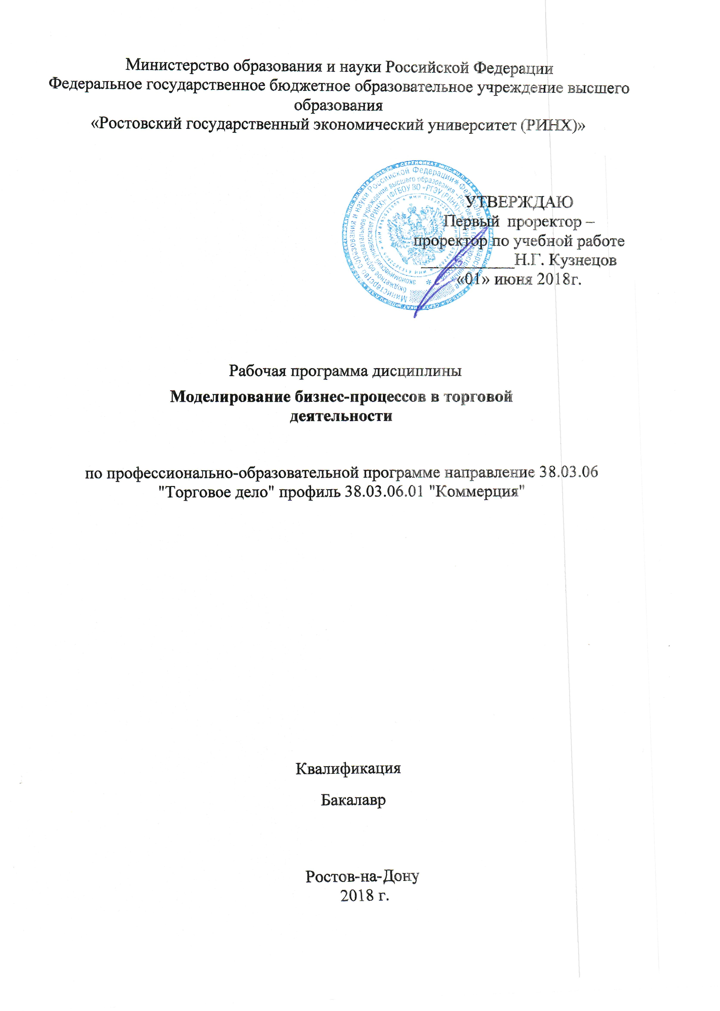

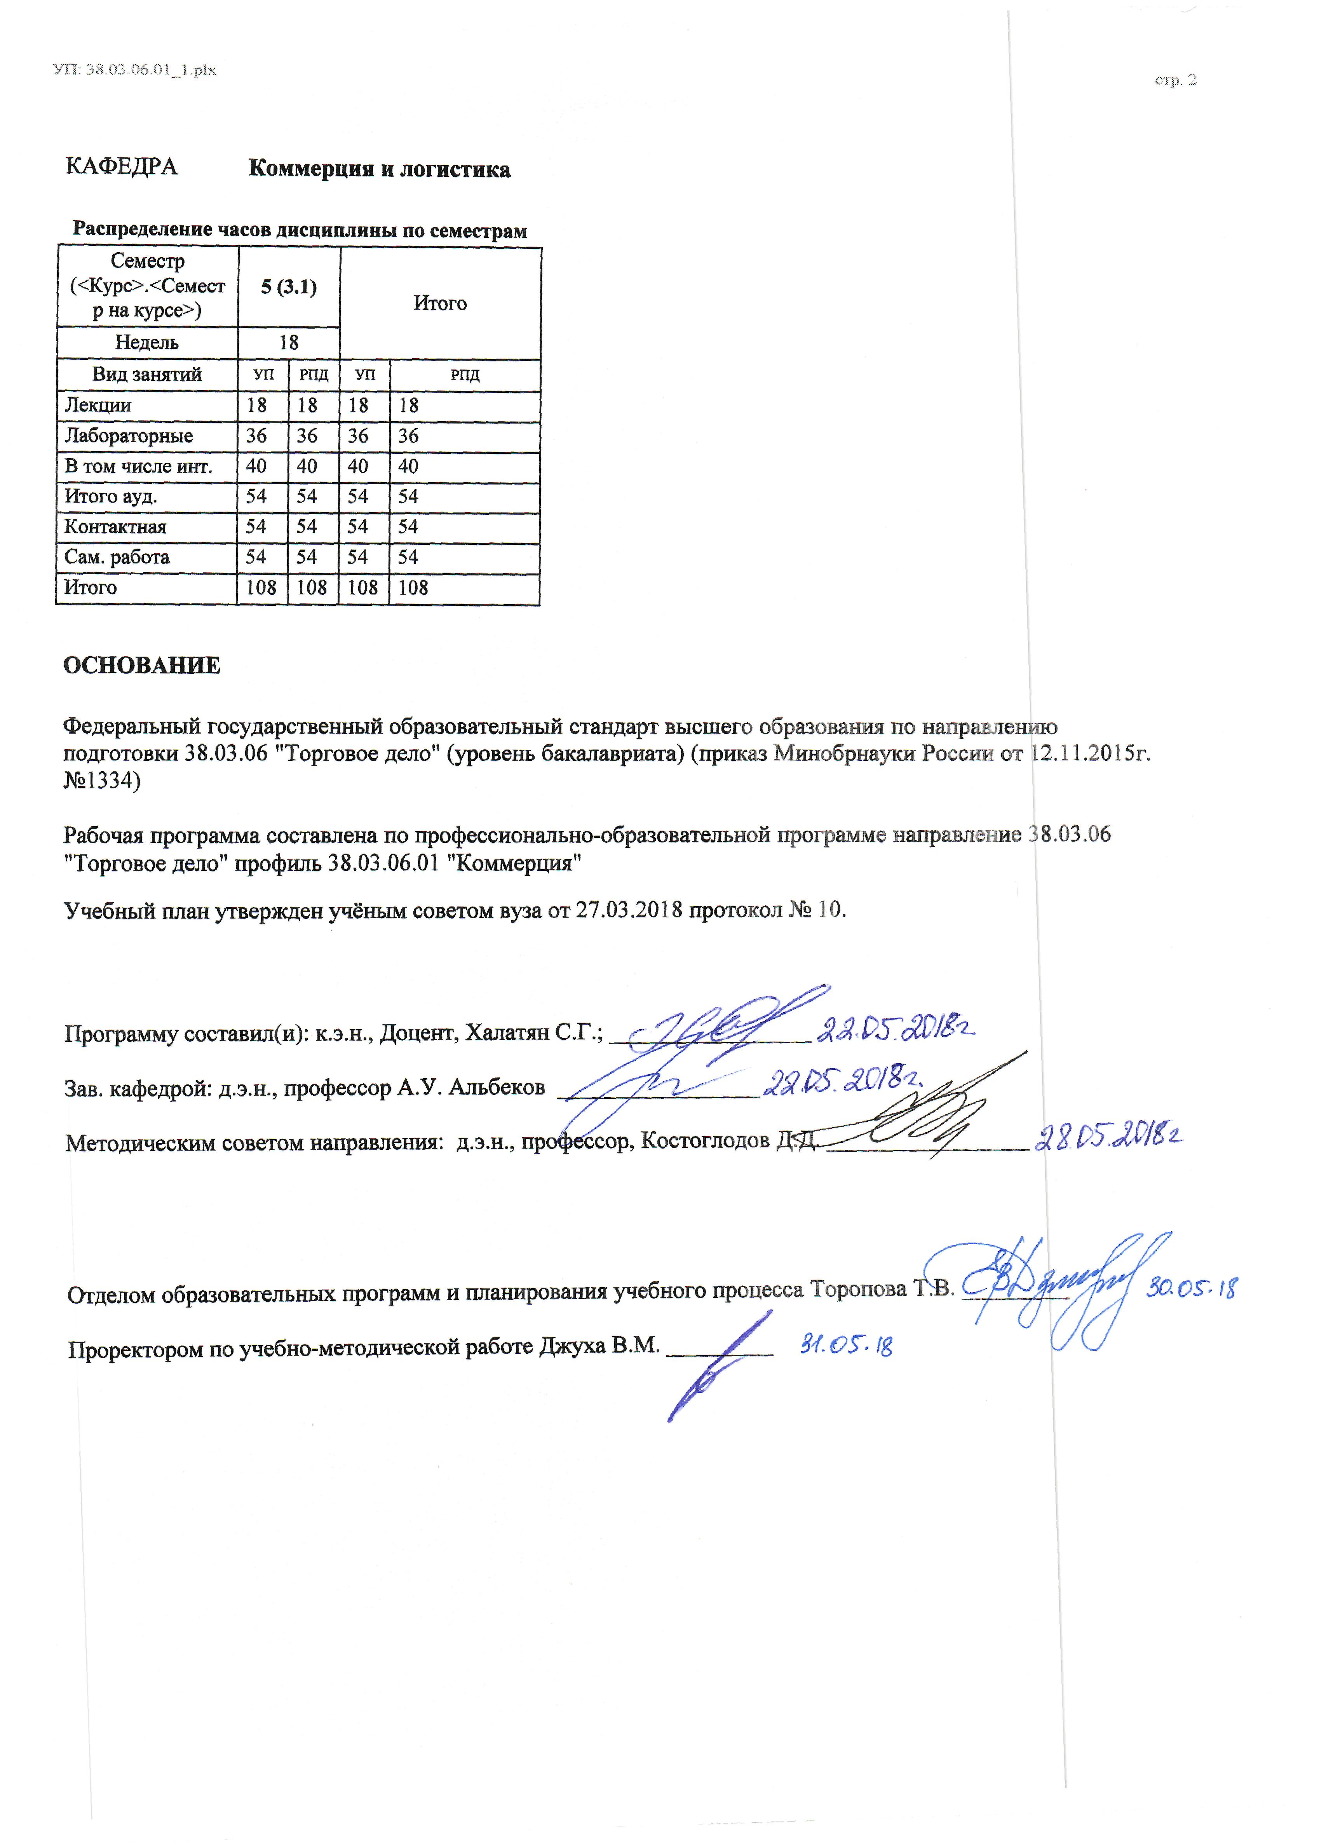

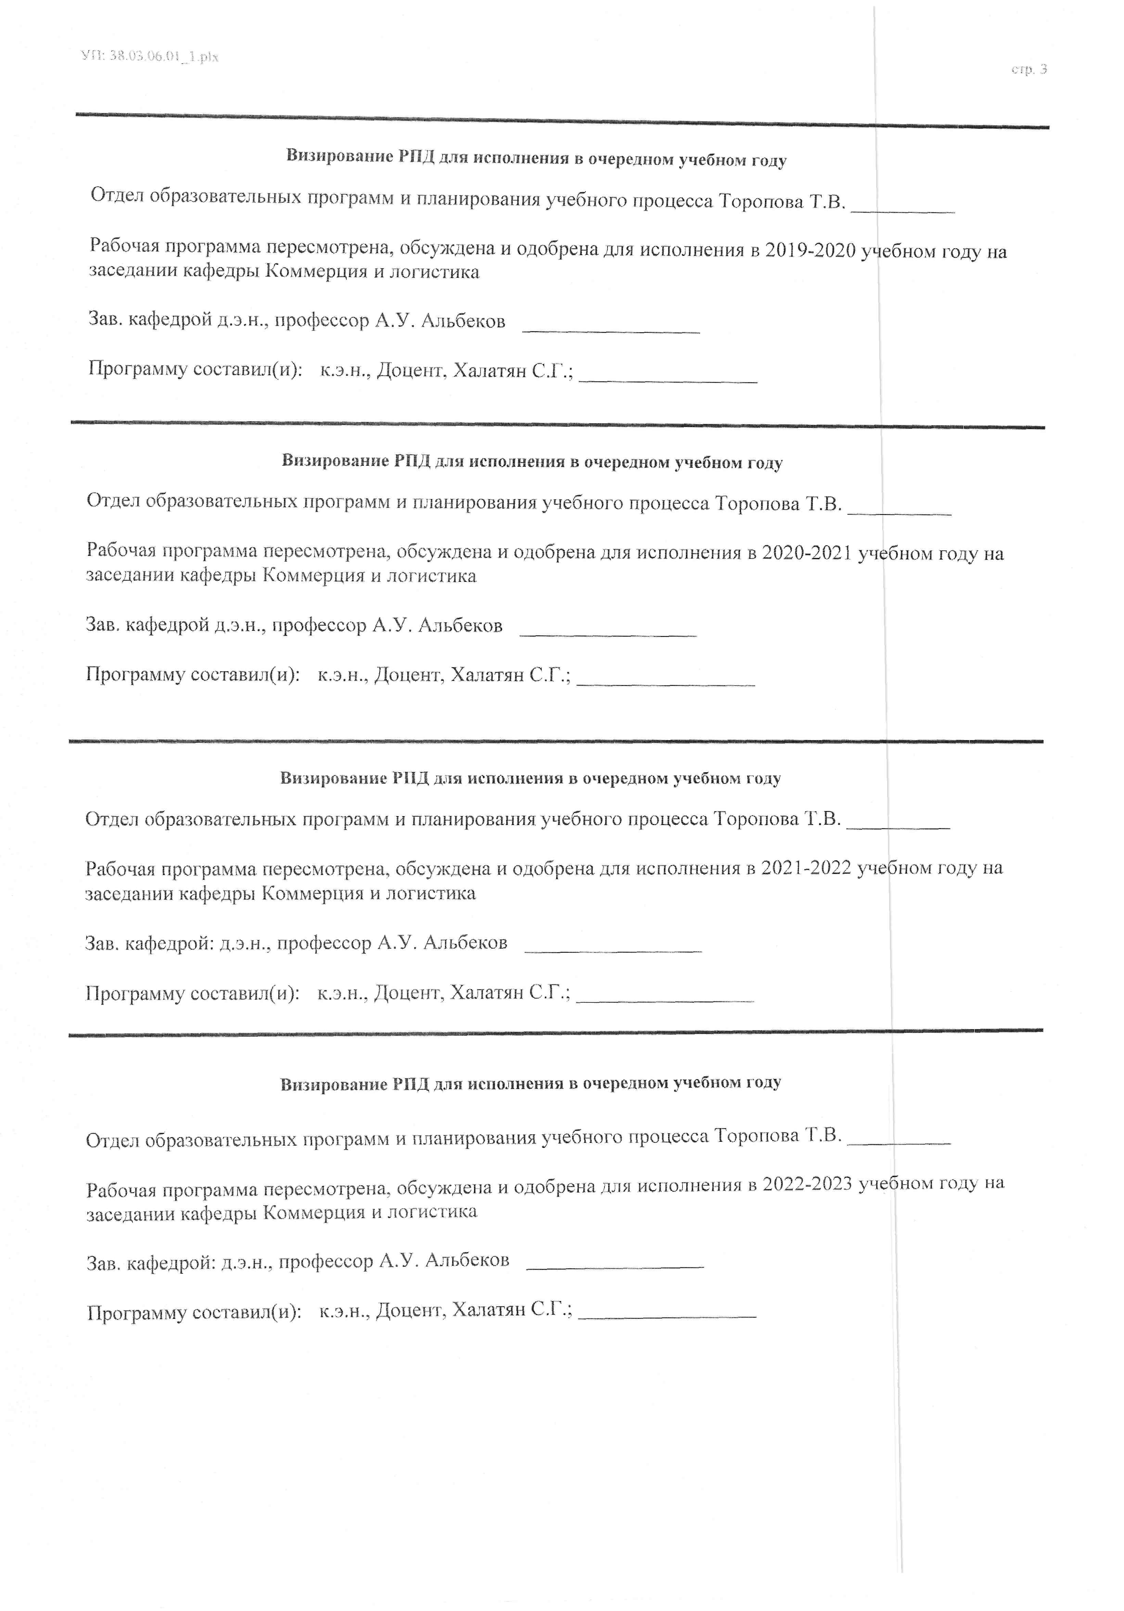

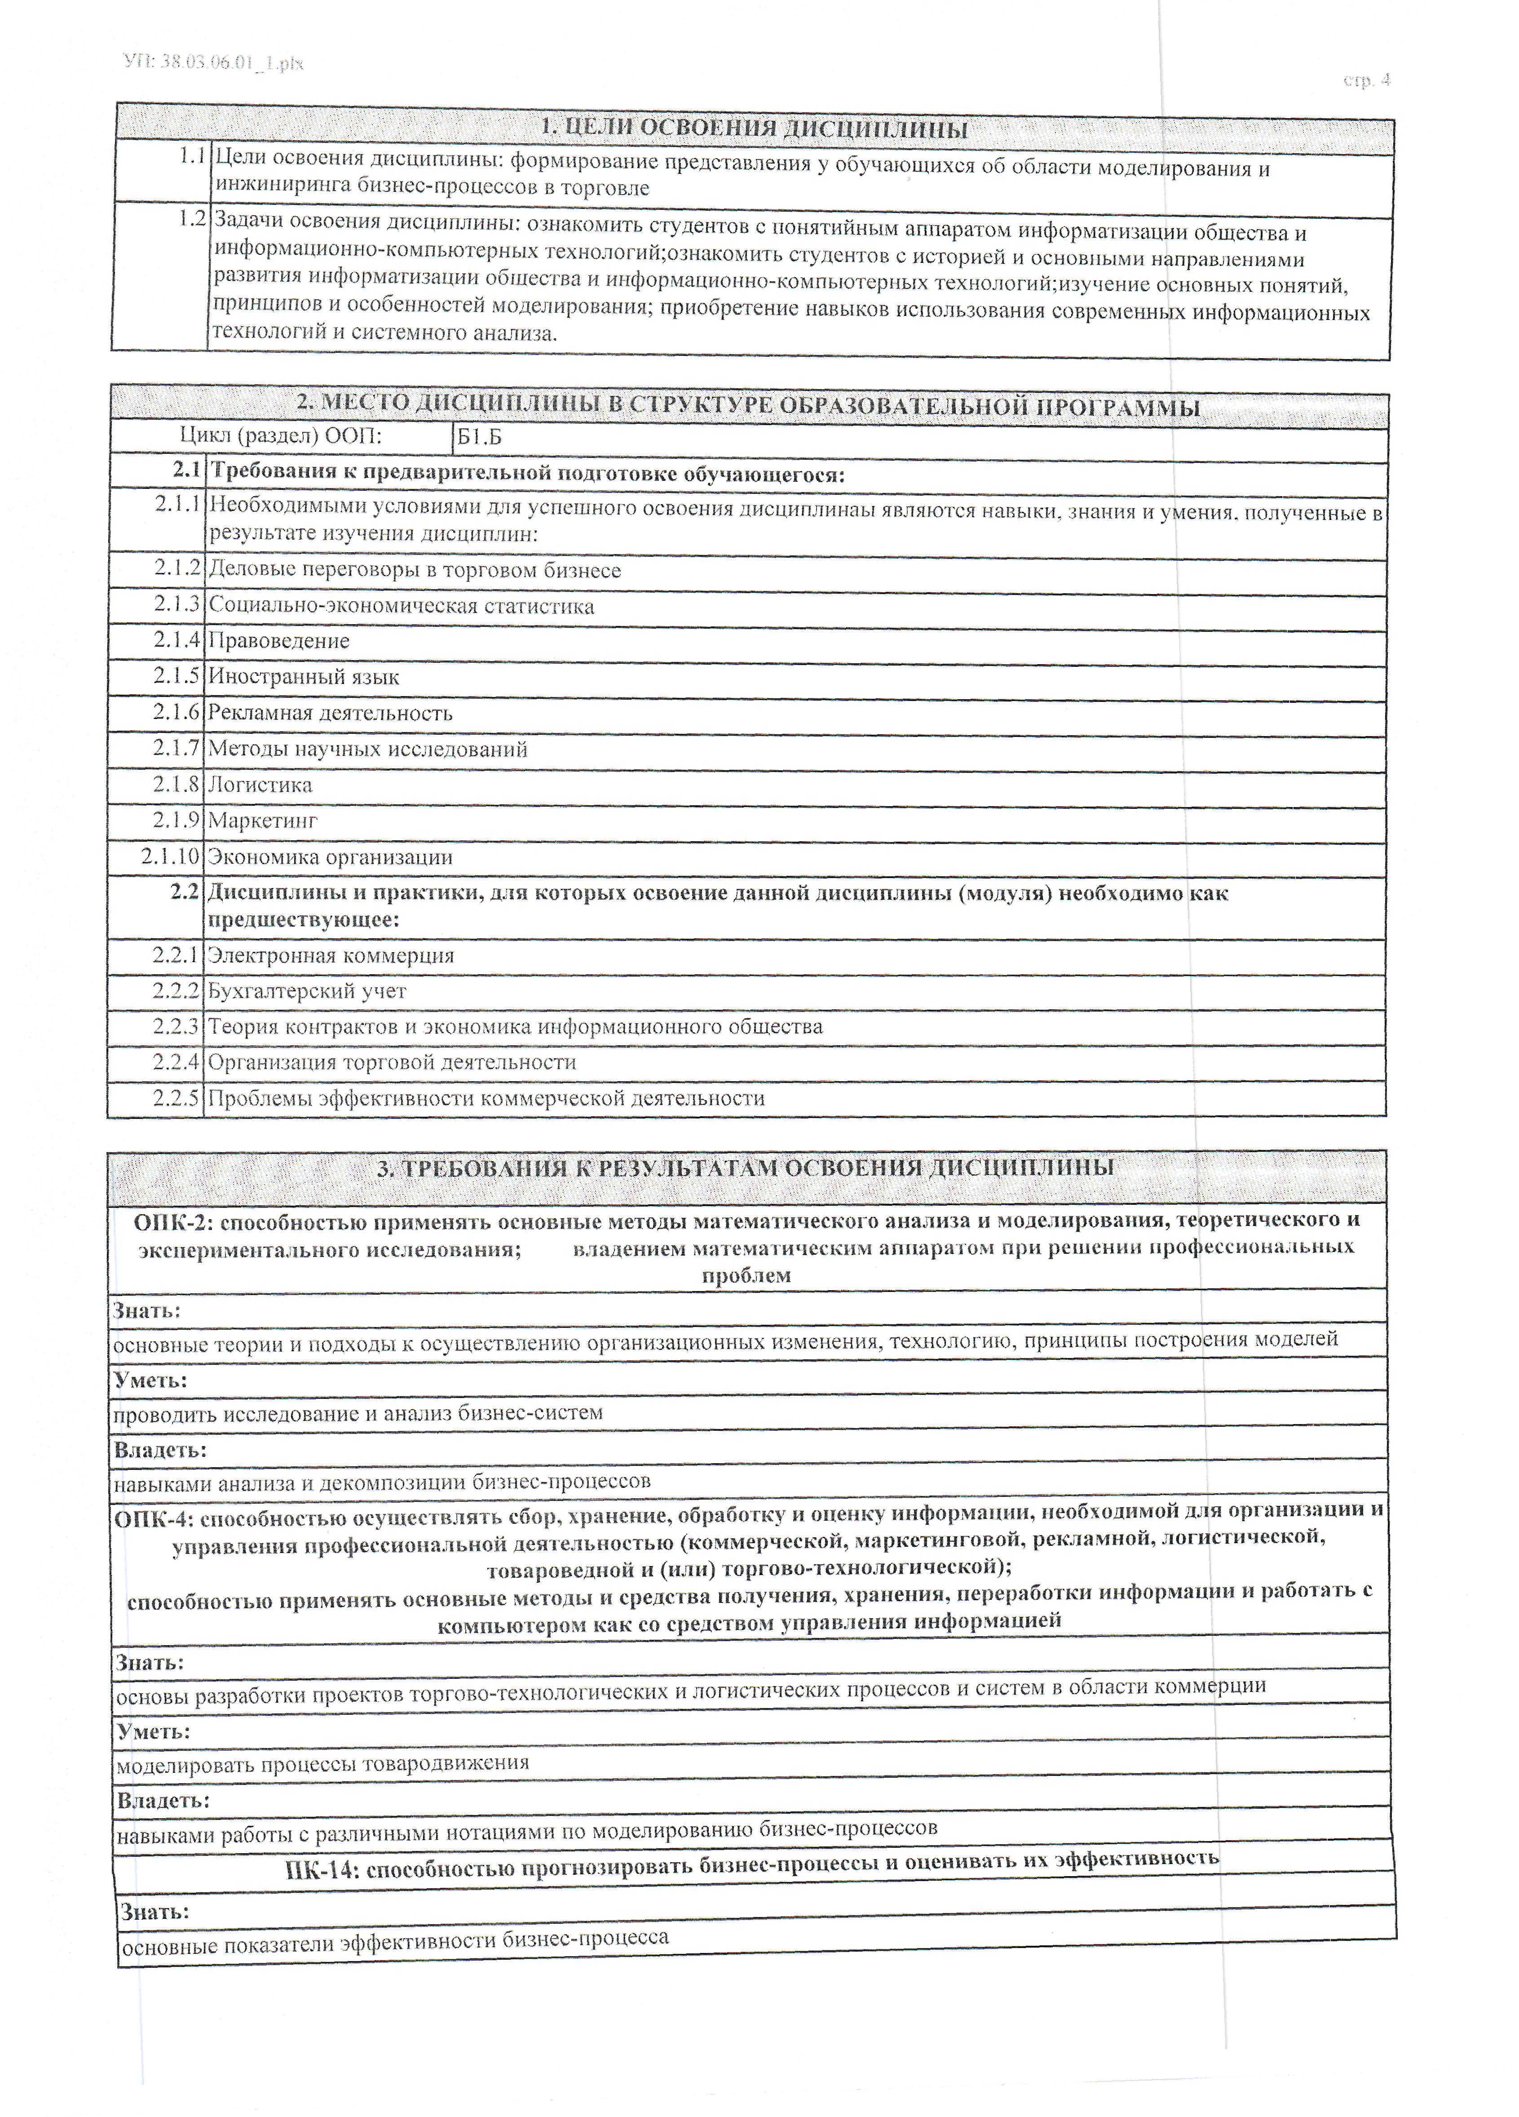

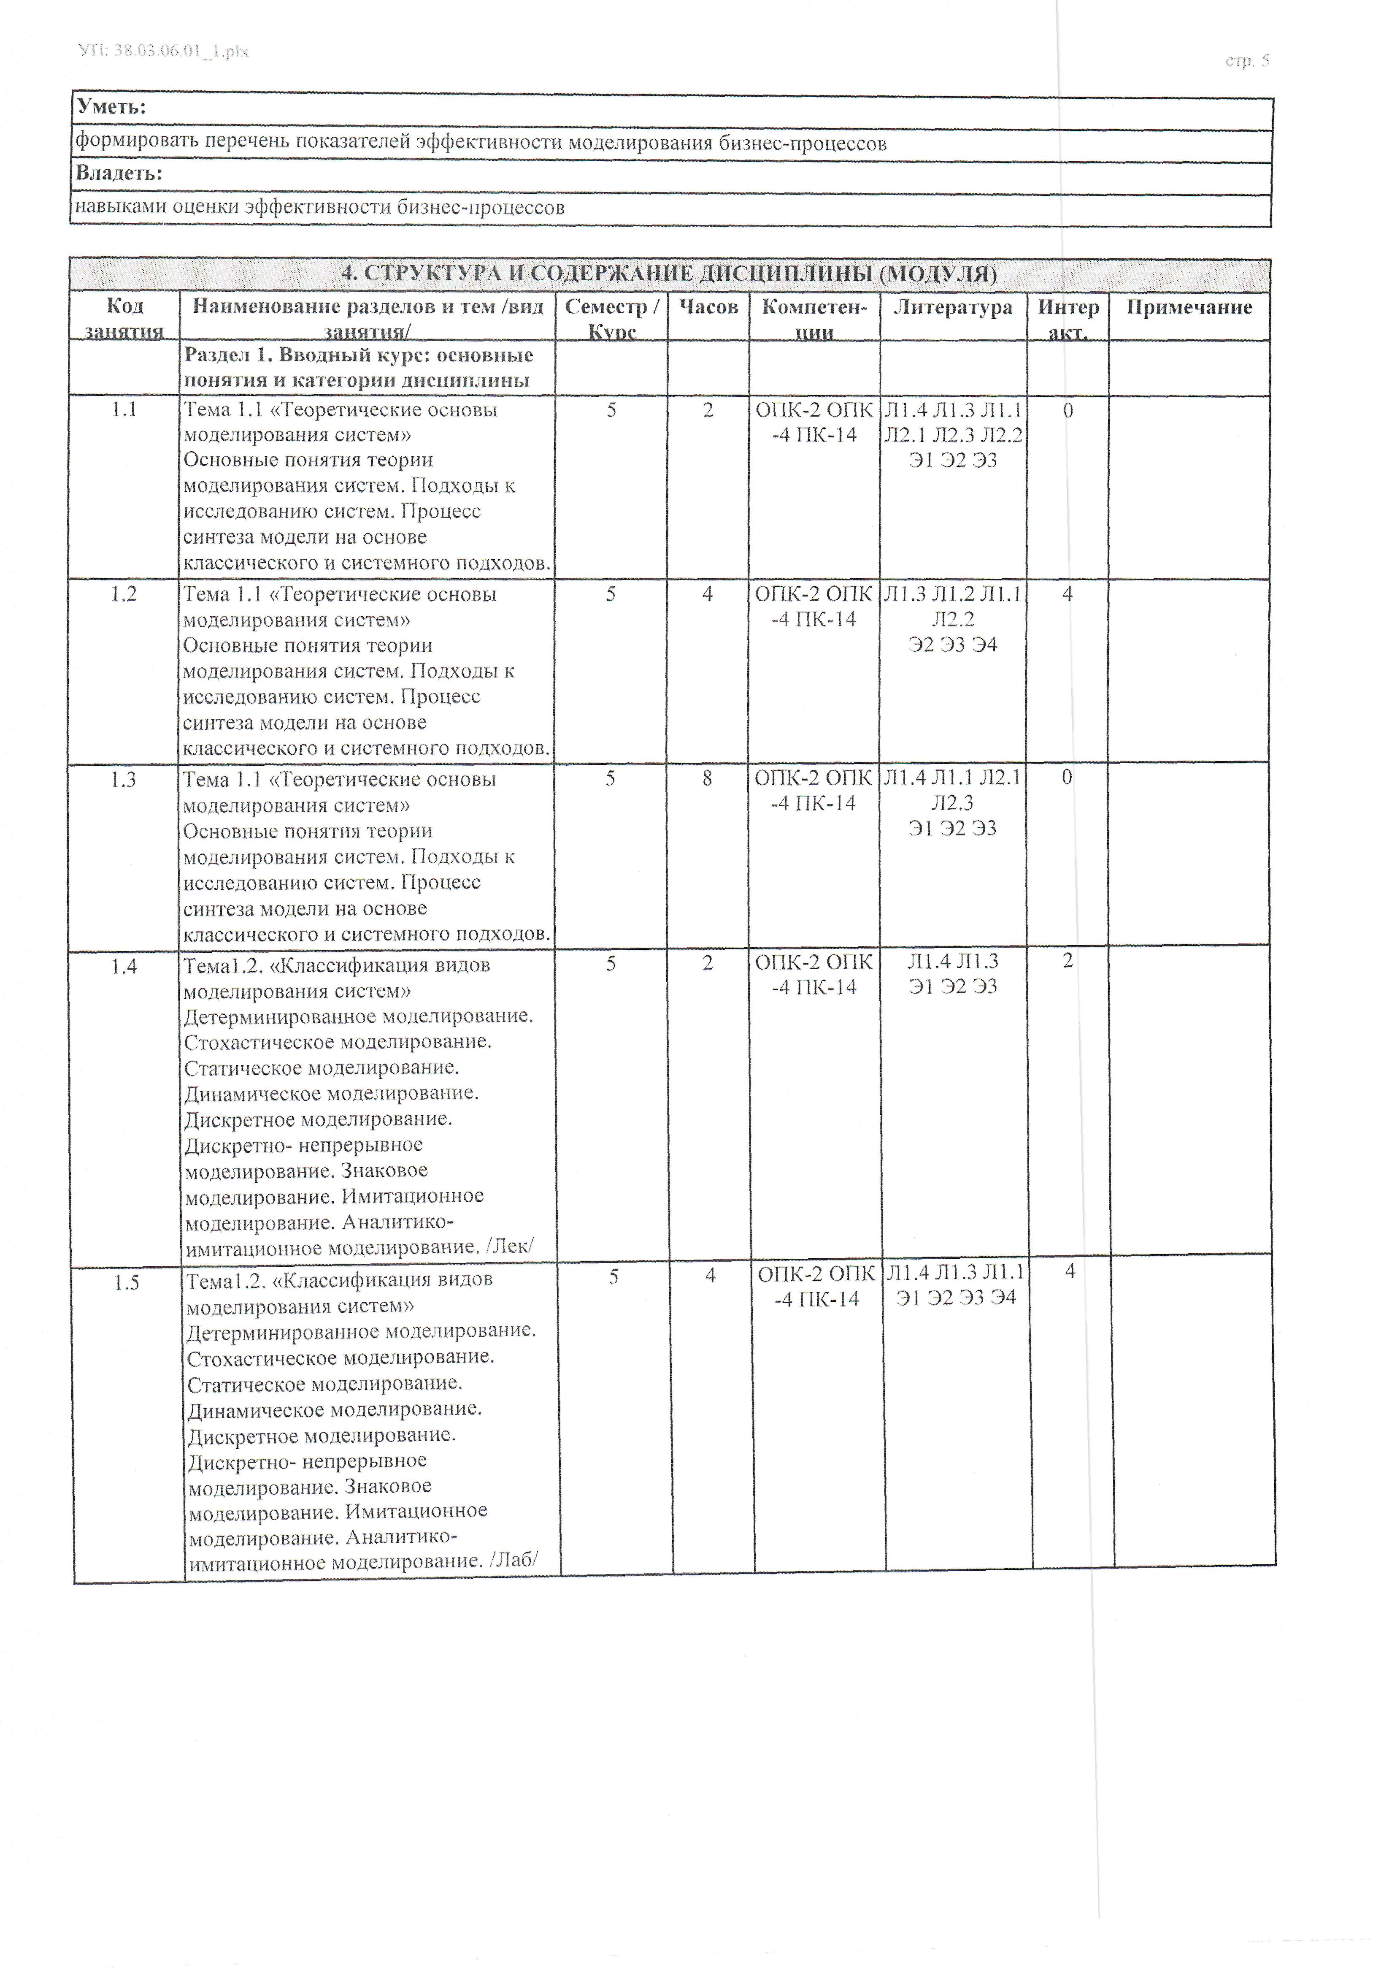

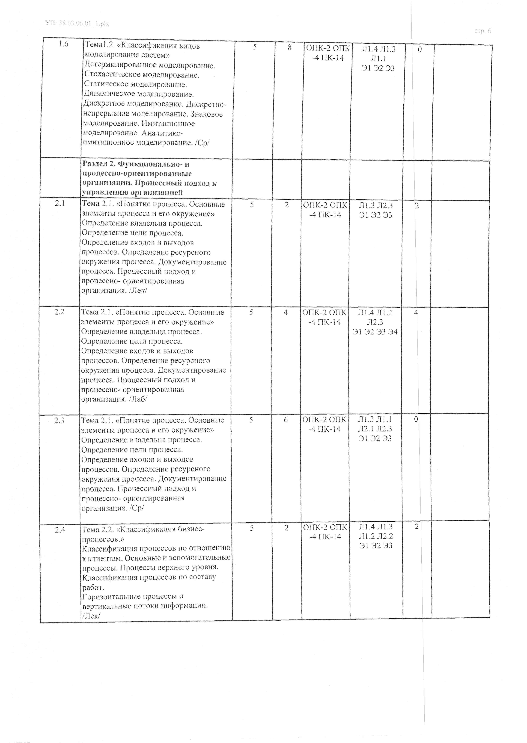

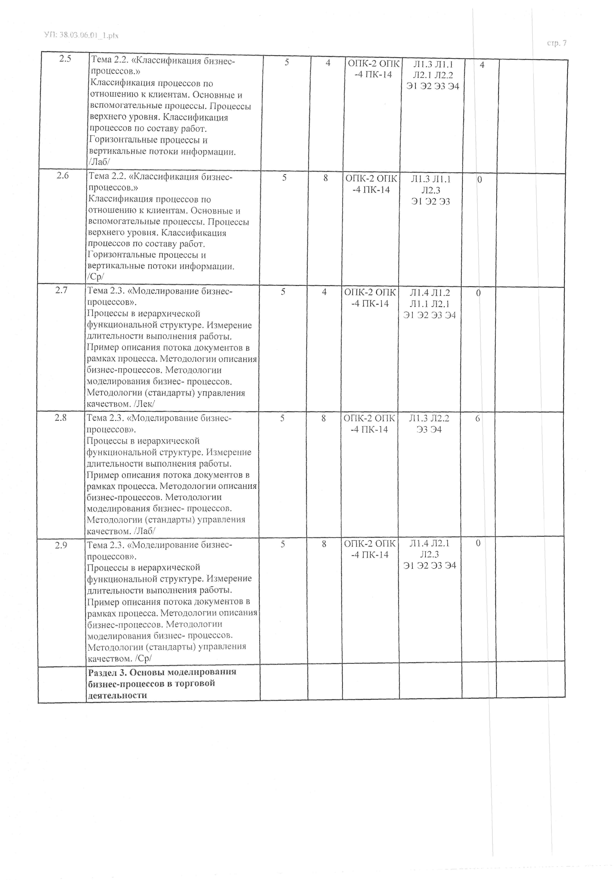

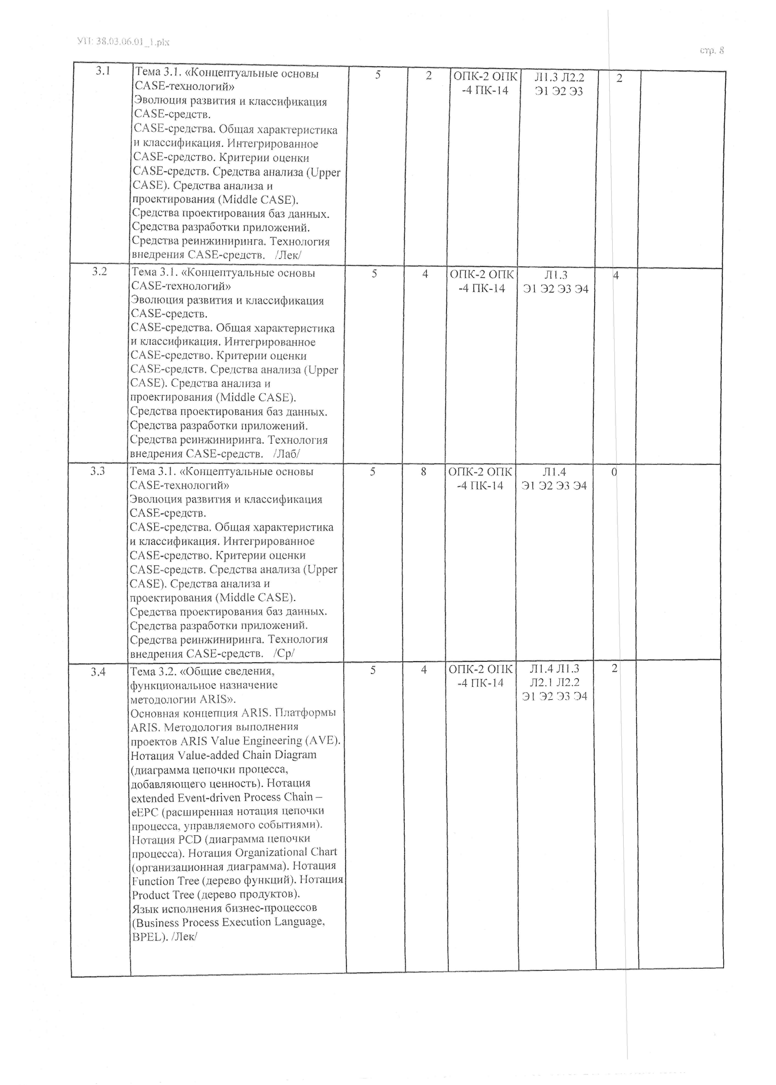

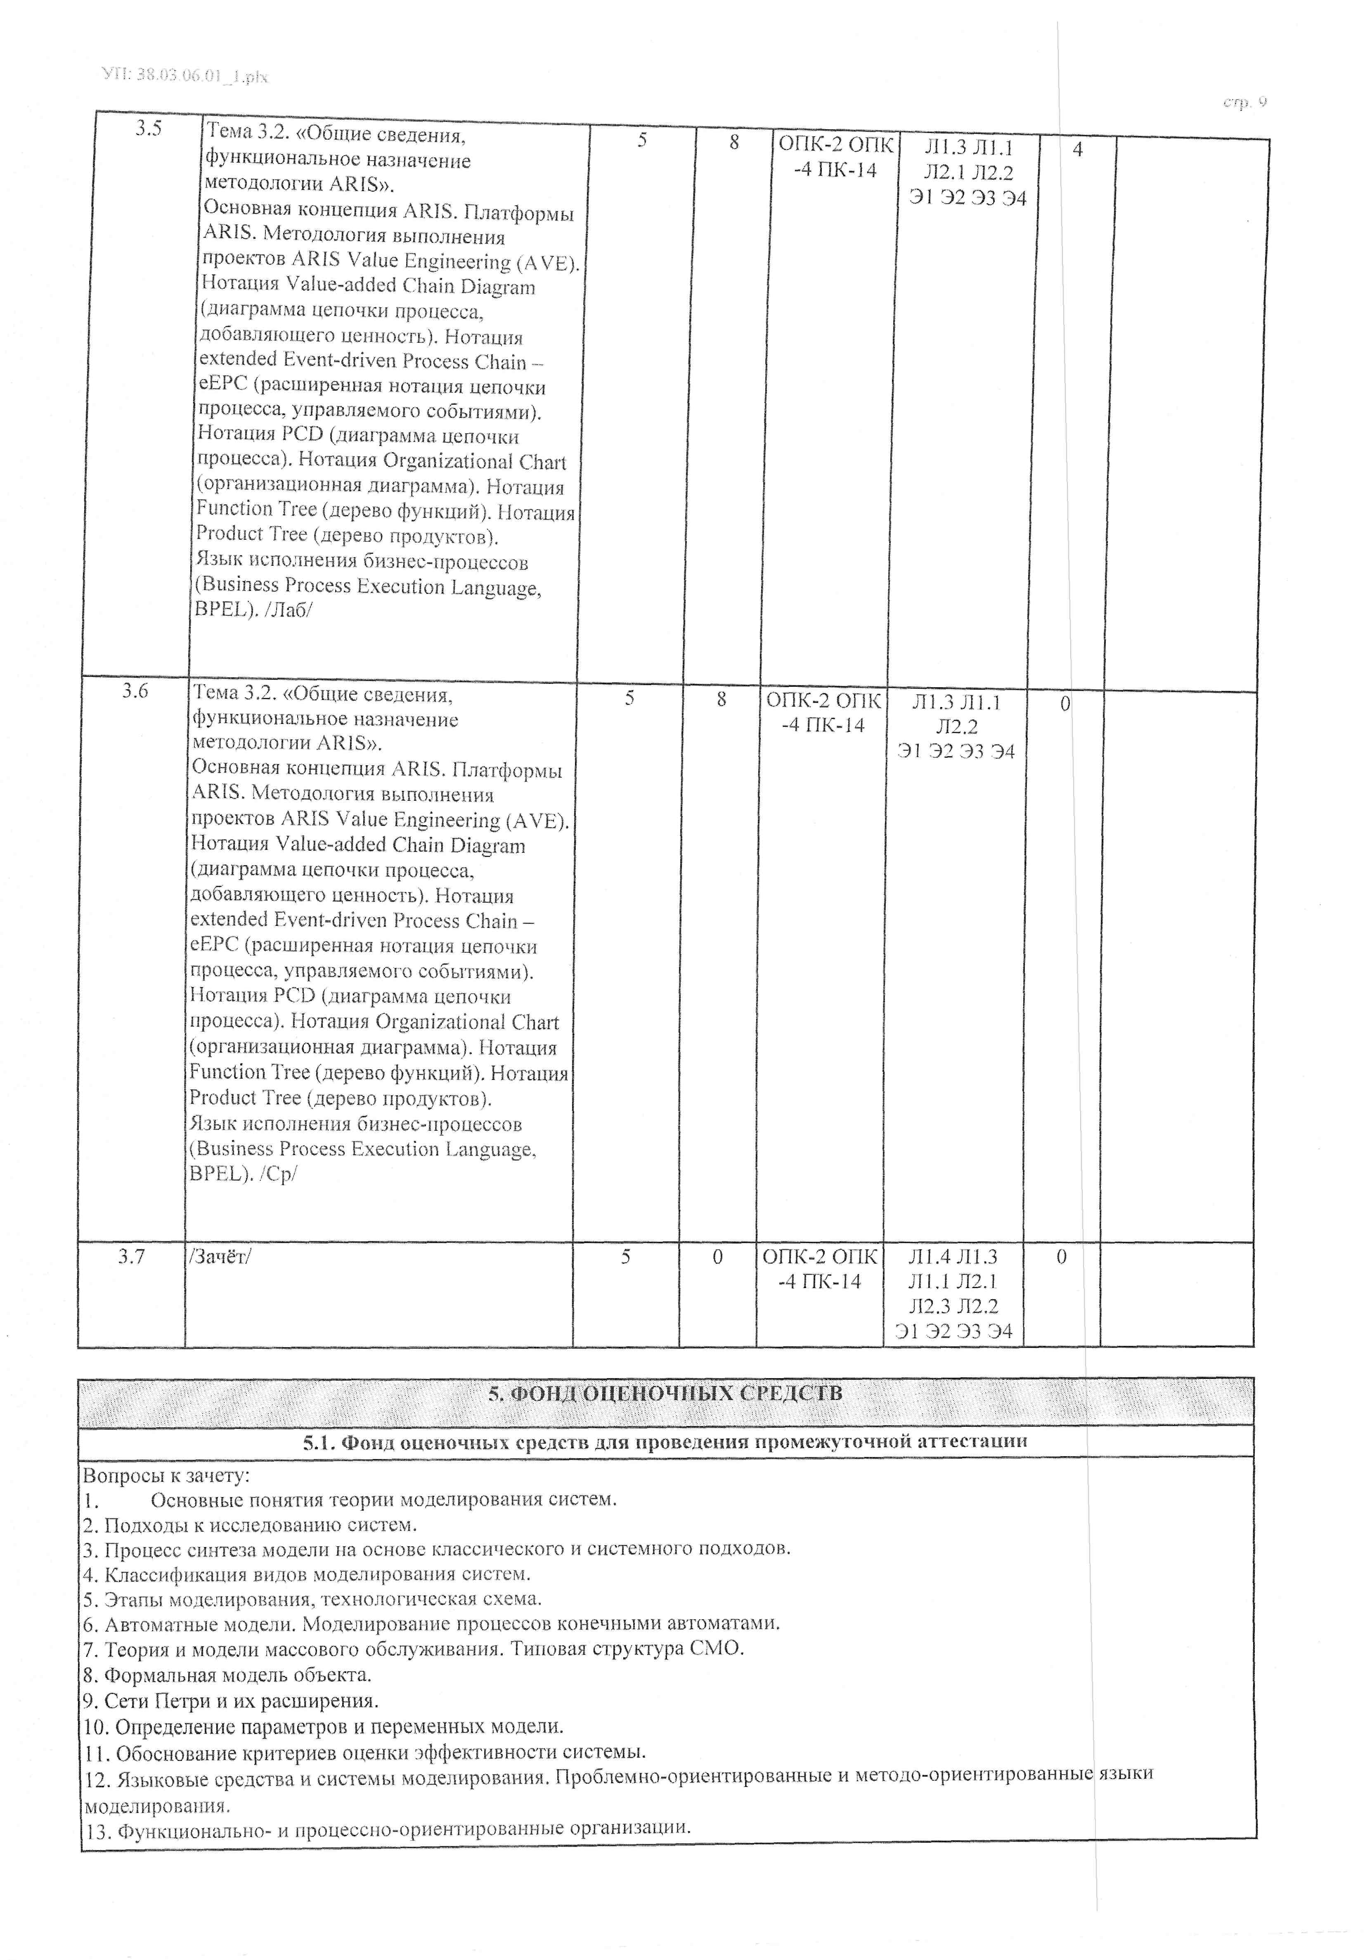

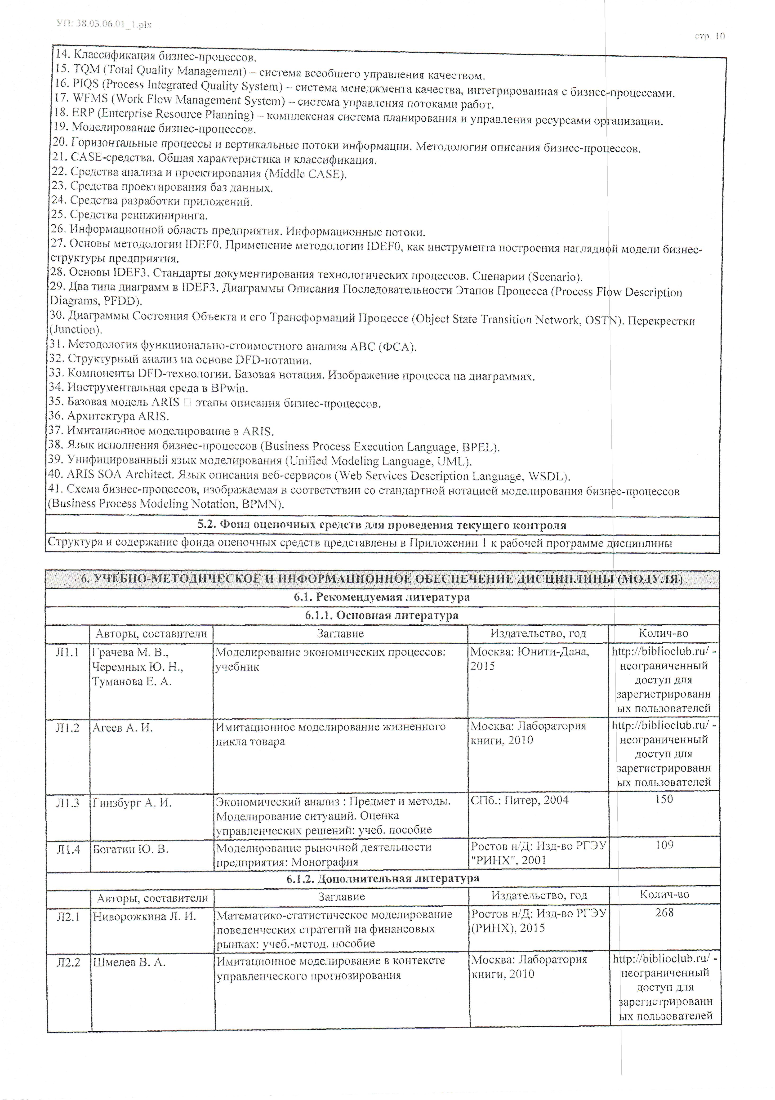

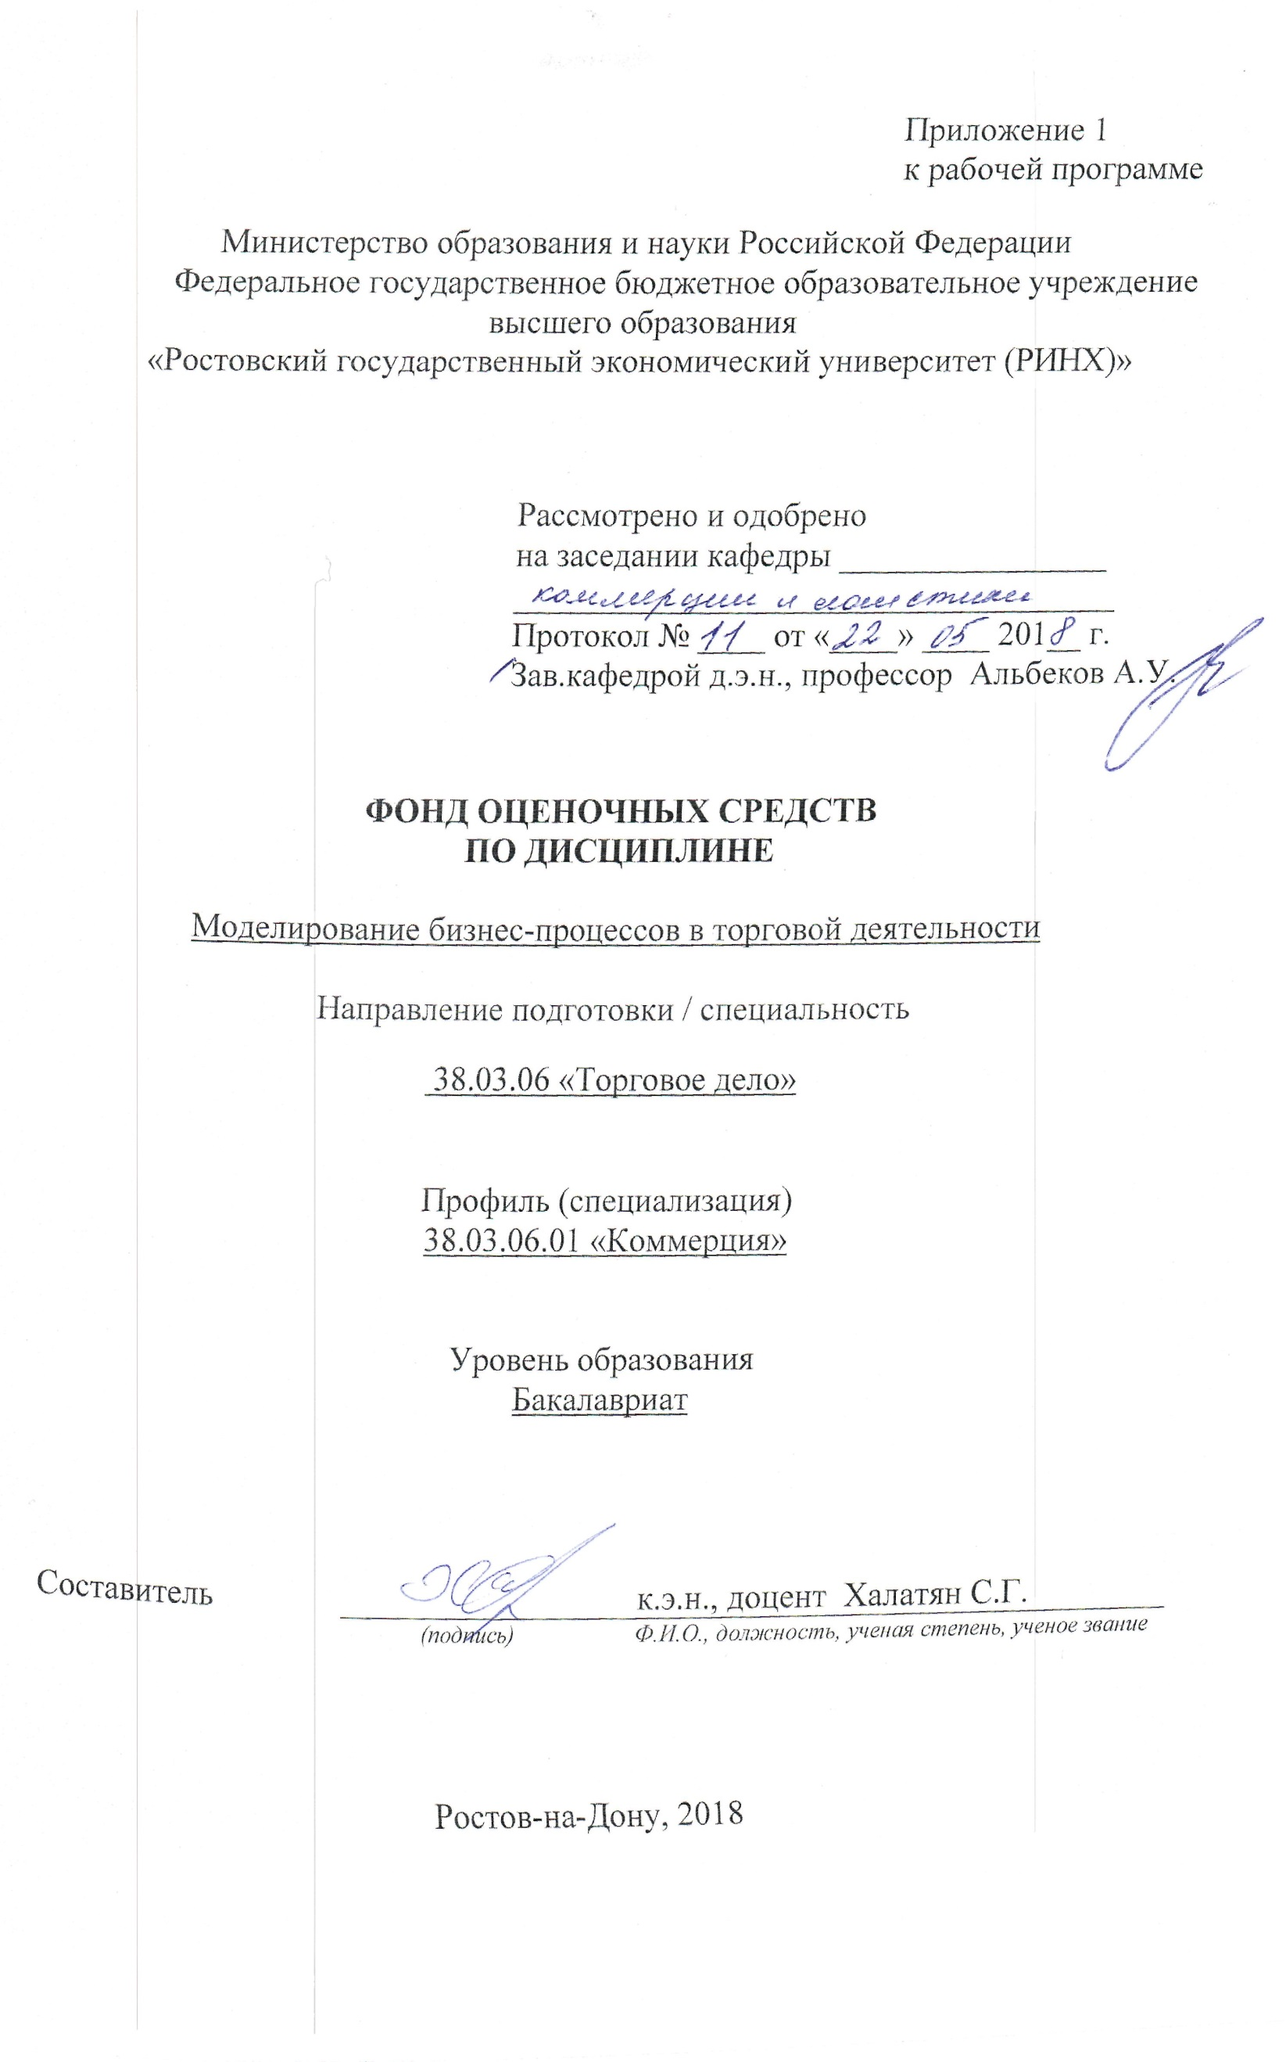
Оглавление

1. Перечень компетенций с указанием этапов их формирования в процессе освоения образовательной программы 13
2. Описание показателей и критериев оценивания компетенций на различных этапах их формирования, описание шкал оценивания 13
3. Типовые контрольные задания или иные материалы, необходимые для оценки знаний, умений, навыков и (или) опыта деятельности, характеризующих этапы формирования компетенций в процессе освоения образовательной программы 15
4 Методические материалы, определяющие процедуры оценивания знаний, умений, навыков и (или) опыта деятельности, характеризующих этапы формирования компетенций 21

1. Перечень компетенций с указанием этапов их формирования в процессе освоения образовательной программы

1.1 Перечень компетенций с указанием этапов их формирования представлен в п. 3. «Требования к результатам освоения дисциплины» рабочей программы дисциплины.

2. Описание показателей и критериев оценивания компетенций на различных этапах их формирования, описание шкал оценивания

2.1 Показатели и критерии оценивания компетенций:
ЗУН, составляющие компетенцию | Показатели оценивания | Критерии оценивания | Средства оценивания
ПК-14 способностью прогнозировать бизнес-процессы и оценивать их эффективность
З виды планов и планирования бизнес-процессов; основные показатели эффективности бизнес-процесса; статистические методы прогнозирования | Собрать техническую документацию и нормативные акты по всем бизнес-процессам | Умение пользоваться основной и дополнительной литературой при подготовке к занятиям | СЗ-кейс (1);
У анализировать информационные ресурсы в целях эффективного бизнес-моделирования; моделировать эффективные бизнес-процессы; формировать перечень показателей эффективности моделирования бизнес-процессов | Анализировать организационную структуру и разрабатывать предложения по ее совершенствованию | Полнота и точность описания взаимосвязей в изучаемой системе | Т-тест (вопросы 2-7);
В навыками оценки эффективности бизнес-процессов; навыками формирования бизнес- модели «как должно быть»; опытом исследования ключевых показателей эффективности бизнес-процессов | Проводить исследование и анализ бизнес-систем | Построение и описание бизнес-процессов в виде формальных моделей | Т-тест (вопросы 8-13);  Д-доклад (тема 1-15)
ОПК-2 способностью применять основные методы математического анализа и моделирования, теоретического и экспериментального исследования; владением математическим аппаратом при решении профессиональных проблем
З основные теории и подходы к осуществлению организационных изменения, технологию, методы и инструментальные средства совершенствования бизнес-процессов, принципы построения, структуру и технологию использования CASE-средств для анализа бизнес-процессов в торговле | Строить модели основных и обеспечивающих бизнес-процессов | Формирование предложений по улучшению бизнес-процессов | СЗ- кейс (2);
У проводить исследование и анализ бизнес-систем, строить их описание в виде формальных моделей, формировать предложения по улучшению бизнес-процессов | Анализировать бизнес-процессы с точки зрения имитационного моделирования | Моделировать основные и сопутствующие бизнес-процессы | Д-доклад (тема 10)
В навыками анализа и декомпозиции бизнес-процессов | Декомпозировать модели | Проводить анализ компонентов модели | Д-доклад (темы 5-9)
ОПК-4 способностью осуществлять сбор, хранение, обработку и оценку информации, необходимой для организации и управления профессиональной деятельностью (коммерческой, или маркетинговой, или рекламной, или логистической, или товароведной, или торгово-технологической); применять основные методы и средства получения, хранения, переработки информации; работать с компьютером как средством управления информацией
З основы разработки проектов торгово-технологических и логистических процессов и систем в области коммерции, или маркетинга, или рекламы, или логистики, или товароведения с использованием информационных технологий | Разрабатывать модели и проекты в программной среде ELMA | Анализировать коммуникационные процессы в организации и разрабатывать предложения по повышению их эффективности | СЗ-кейс (3);  Д-доклад (темы 8-12);  Т-тест (вопросы 1-13)
У моделировать процессы товародвижения и бизнес-процессы в торговой деятельности | Использовать современные информационно- коммуникационные технологии и глобальные информационные ресурсы в области моделирования | Организовывать командное взаимодействие для решения управленческих задач | Д-доклад (темы 6-8)
В навыками работы с различными нотациями, предназначенными для моделирования бизнес-процессов | Моделировать процессы в различных нотациях | Полнота и точность моделируемых систем | Т-тест (вопросы 1-13)  Д-доклад (1-15)

2.2 Шкалы оценивания:
Текущий контроль успеваемости и промежуточная аттестация осуществляется в рамках накопительной балльно-рейтинговой системы в 100-балльной шкале, если зачет.
50-100 баллов (зачет)
0-49 баллов (незачет)

3. Типовые контрольные задания или иные материалы, необходимые для оценки знаний, умений, навыков и (или) опыта деятельности, характеризующих этапы формирования компетенций в процессе освоения образовательной программы

Министерство образования и науки Российской Федерации
Федеральное государственное бюджетное образовательное учреждение высшего образования
«Ростовский государственный экономический университет (РИНХ)»

Кафедра Коммерции и логистики

Вопросы к зачету по дисциплине «Моделирование бизнес-процессов в торговой деятельности»:

- Основные понятия теории моделирования систем.
- Подходы к исследованию систем.
- Процесс синтеза модели на основе классического и системного подходов.
- Классификация видов моделирования систем.
- Этапы моделирования, технологическая схема.
- Автоматные модели. Моделирование процессов конечными автоматами.
- Теория и модели массового обслуживания. Типовая структура СМО.
- Формальная модель объекта.
- Сети Петри и их расширения.
- Определение параметров и переменных модели.
- Обоснование критериев оценки эффективности системы.
- Языковые средства и системы моделирования. Проблемно-ориентированные и методо-ориентированные языки моделирования.
- Функционально- и процессно-ориентированные организации.
- Классификация бизнес-процессов.
- TQM (Total Quality Management) – система всеобщего управления качеством.
- PIQS (Process Integrated Quality System) – система менеджмента качества, интегрированная с бизнес-процессами.
- WFMS (Work Flow Management System) – система управления потоками работ.
- ERP (Enterprise Resource Planning) – комплексная система планирования и управления ресурсами организации.
- Моделирование бизнес-процессов.
- Горизонтальные процессы и вертикальные потоки информации. Методологии описания бизнес-процессов.
- CASE-средства. Общая характеристика и классификация.
- Средства анализа и проектирования (Middle CASE).
- Средства проектирования баз данных.
- Средства разработки приложений.
- Средства реинжиниринга.
- Информационной область предприятия. Информационные потоки.
- Основы методологии IDEF0. Применение методологии IDEF0, как инструмента построения наглядной модели бизнес-структуры предприятия.
- Основы IDEF3. Стандарты документирования технологических процессов. Сценарии (Scenario).
- Два типа диаграмм в IDEF3. Диаграммы Описания Последовательности Этапов Процесса (Process Flow Description Diagrams, PFDD).
- Диаграммы Состояния Объекта и его Трансформаций Процессе (Object State Transition Network, OSTN). Перекрестки (Junction).
- Методология функционально-стоимостного анализа ABC (ФСА).
- Структурный анализ на основе DFD-нотации.
- Компоненты DFD-технологии. Базовая нотация. Изображение процесса на диаграммах.
- Инструментальная среда в BPwin.
- Базовая модель ARIS − этапы описания бизнес-процессов.
- Архитектура ARIS.
- Имитационное моделирование в ARIS.
- Язык исполнения бизнес-процессов (Business Process Execution Language, BPEL).
- Унифицированный язык моделирования (Unified Modeling Language, UML).
- ARIS SOA Architect. Язык описания веб-сервисов (Web Services Description Language, WSDL).
- Схема бизнес-процессов, изображаемая в соответствии со стандартной нотацией моделирования бизнес-процессов (Business Process Modeling Notation, BPMN).
Критерии оценки:
- оценка «зачтено» выставляется студентам, обладающим твердыми знаний в данном вопросе, допускается изложение ответов с отдельными ошибками, уверенно исправленными после дополнительных вопросов;
- оценка «не зачтено» если материал не раскрыт в полном объеме , непонимание сущности излагаемого вопроса, неуверенность и неточность ответов на дополнительные и наводящие вопросы».

Министерство образования и науки Российской Федерации
Федеральное государственное бюджетное образовательное учреждение высшего образования
«Ростовский государственный экономический университет (РИНХ)»

Кафедра Коммерции и логистики

Кейс-задача
по дисциплине «Моделирование бизнес-процессов в торговой деятельности»

Кейс №1.
В соответствии с «процессной» концепцией управления проектами, которая получила широкое распространение на Западе, вся деятельность, связанная с управлением проектами, состоит из совокупности процессов, которые можно разделить на следующие группы: инициация; планирование; исполнение и контроль; анализ; управление; завершение.
На стадии «инициация» осуществляется процесс запуска работ по проекту.
На стадии «планирование» реализуются следующие процессы:
• Определение целей проекта;
• Оценка длительности и объема работ;
• Определение требуемых ресурсов;
• Определение критериев успеха проекта;
• Идентификация и оценка рисков, разработка мероприятий
реагирования в случае возникновения рисковых ситуаций;
• Составление плана выполнения работ;
• Планирование бюджета проекта;
• Планирование взаимодействий с заказчиком и поставщиками;
• Выбор и назначение участников проектной команды, исполнителей работ.
На стадии «исполнение и контроль» осуществляется следующие процессы:
• Учет исполнения плана проекта;
• Оценка качества выполнения работ;
• Выбор поставщиков;
• Исполнение плана проекта;
• Контроль исполнения проекта;
• Развитие, изменение состава проектной команды.
На стадии «анализ» выполняются следующие процессы:
• Анализ сроков исполнения работ;
• Анализ качества;
• Анализ стоимости;
• Анализ ресурсов;
• Подтверждение правильности постановки целей и их достижение.
На стадии «управление» реализуются следующие процессы:
• Управление рисками;
• Управление контрактами;
• Управление ресурсами;
• Управление качеством;
• Общее управление изменениями.
На стадии «завершение» осуществляются следующие процессы:
• Закрытие контрактов;
• Административное завершение.
Задание к кейсу.
Все процессы для каждой из шести групп разбейте на два типа:
основные и вспомогательные, и заполните таблицу.
Таблица 1 - Классификация процессов управления проектами
Группа процессов | Основные процессы | Вспомогательные процессы
1.Инициация
2.Планирование
…
6.Завершение
Критерии оценки: если таблица правильно и полностью заполнена –студент получает зачет по данному заданию.
Кейс №2. Инструменты реинжиниринга бизнес – процессов.
Особенности реинжиниринга бизнес-процессов для конкретных типов предприятий. Необходимо на основе исходных данных о предприятии идентифицировать проблему, идентифицировать перепроектирумые бизнес-процессы (оценить по ключевым факторам успеха по 10 балльной шкале, рассчитать интегрированную оценку, установить приоритет). Описать отличительные особенности новых процессов от существующих. Описать возможные сценарии развития предприятия. Проанализировать модель существующей организации бизнес-процессов, в частности стоимостной анализ функций бизнес-процессов с выводом результатов в таблицу Excel. Предложить модель новой организации бизнес-процессов.
Кейс №3. Прикладные аспекты моделирования бизнес - процессов
Предприятие ведёт продажу товаров повседневного спроса. Руководство предприятия проводит изучение зависимости объёма продаж (Q) от цены (P). При этом одновременно предприятие проводит рекламную акцию и несёт некоторые расходы на рекламу(R). Данные наблюдений приведены в раздаточном материале, где Q – объём продаж (кг.); P – цена одной единицы продукции (руб.); R – расходы на рекламу (100 руб.) Используя имеющиеся данные, требуется: 1. построить модель зависимости объёма (Q) продаж от цены (P) и рекламных расходов (R). 2. Экономически обосновать знаки коэффициентов в построенных моделях. 3. Рассмотреть модель, учитывающую, что для расходов на рекламу существует «эффект насыщения», т.е. начиная с некоторого момента вложения в рекламу перестают приводить к увеличению объёма продаж. Найти МНК-оценки коэффициентов множественной регрессии. Оцените значимость полученной модели.
Критерии оценки: за правильное выполнение и грамотно оформленную работу студент получает 10 баллов к итоговой бальной оценке.

Министерство образования и науки Российской Федерации
Федеральное государственное бюджетное образовательное учреждение высшего образования
«Ростовский государственный экономический университет (РИНХ)»

Кафедра Коммерции и логистики

Тесты письменные

по дисциплине «Моделирование бизнес-процессов в торговой деятельности»

Итоговые тестовые вопросы по всем модулям.

1. Данная методология описания бизнеса организации подразумевает
использование подхода, в соответствии с которым сначала определяются
основные объекты управления, а потом создаются процессы управления
этими объектами:
А) методология моделирования деятельности на основе анализа
цепочки добавления потребительской стоимости;
Б) модель б/п Еtom;
В) восьмипроцессная модель бизнеса;
Г) компонентная модель бизнеса компании «IBM».
2. В основе данной методологии описания бизнеса организации лежит
принцип разбиения всех б/п на три группы: 1) стратегия, инфраструктура,
продукт; 2) операционные процессы; 3) процессы управления предприятием:
методология моделирования деятельности на основе анализа
цепочки добавления потребительской стоимости;
Б) модель бизнес-процессов «Еtom»;
В) восьмипроцессная модель бизнеса;
Г) компонентная модель бизнеса компании «IBM».
3. Методология функционального моделирования – это:
А) IDEF0;
Б) DFD;
В) IDEF1X;
Г) IDEF3.
4. Методология документирования процессов (описания потоков работ,
процессов) – это:
А) IDEF0;
Б) DFD;
В) IDEF1X;
Г) IDEF3.
5. Функциональный блок в модели IDEF0 имеет:
А) вход, выход, документы, информационные системы;
Б) вход, выход, ресурсы;
В) вход, выход, управление, механизм;
Г) ресурс, результат, управление, информацию.
6. Нотация – это:
А) процедура, используемая при описании системы и функций;
Б) язык описания моделей, процессов, данных, информационных
потоков;
В) средство моделирования б/п;
Г) программное средство поддержки моделирования бп.
7. Принцип декомпозиции – это;
А) разбиение сложного процесса на составляющие его подпроцессы и
операции;
Б) объединение отдельных подпроцессов в единый процесс;
В) выделение одного подпроцесса из процесса.
8. Управление эффективностью бизнеса состоит из следующих процессов:
А) разработка стратегии, планирование реализации, управление, анализ
результатов, корректировка стратегии и планов;
Б) разработка стратегии, планирование реализации, анализ исполнения,
корректировка стратегии, планов и показателей;
В) разработка стратегии, планирование реализации, контроль
исполнения, анализ результатов и корректировка стратегии.
9. Чьи интересы нужно учитывать при определении стратегических целей
компании:
А) акционеров, инвесторов, персонала, держателей облигаций;
Б) акционеров, работников;
В) акционеров.
10. Сбалансированная система показателей (ССП) – это:
А) система управления;
Б) методология анализа;
В) тип процессного управления.
11. ССП предназначена для:
А) разработки стратегии развития организации;
Б) оценки деятельности организации;
В) управления реализацией стратегии организации.
12. Ключевой показатель эффективности – это:
А) инструмент мотивации;
Б) инструмент оценки результативности деятельности;
В) инструмент анализа бп.
13. К какой перспективе относится цель «Снизить количества брака» с
показателем потери от брака:
А) финансы;
Б) клиенты;
В) процессы;
Г) персонал и развитие.

Критерии оценки:
Наличие правильных ответов менее чем на 7 вопросов – студент получает оценку «неудовлетворительно»; Наличие правильных ответов на 8-9 вопросов – студент получает оценку «удовлетворительно»; Наличие правильных ответов на 10-11 вопросов – студент получает оценку «хорошо»; Наличие правильных ответов на 12-13 вопросов – студент получает оценку «отлично».

Министерство образования и науки Российской Федерации
Федеральное государственное бюджетное образовательное учреждение высшего образования
«Ростовский государственный экономический университет (РИНХ)»

Кафедра Коммерции и логистики

Комплект заданий для контрольной работы

по дисциплине «Моделирование бизнес-процессов в торговой деятельности»
^{(наименование дисциплины)}

Вопросы для подготовки к письменной контрольной работе, в которой каждому студенту, необходимо ответить письменно на три вопроса по дисциплине:

- Модели стратегического анализа
- Модели стратегий
- Модели управления процессами
- Сущность и значение моделирования бизнес-процессов
- Основные этапы идентификации модели бизнес-процессов
- Цели моделирования бизнес – процессов
- Методы и инструменты моделирования бизнес-процессов
- Методики формализованного описания бизнес-процессов
- История развития моделирования бизнес-процессов
- Сущность и инструменты реинжиниринга бизнес-процессов
- Функциональное моделирование бизнес – процессов
- Информационное моделирование бизнес – процессов
- Объектно-ориентированное проектирование и анализ.
- Моделирование данных.
- Основные этапы моделирования бизнес-процессов в нотации BPMN
- Достоинства и недостатки нотации BPMN
- Особенности использования нотации BPMN
- Практическое применение нотации BPMN

Критерии оценки:
- оценка «зачтено» выставляется студенту, если даны верно ответы на два и более вопроса.
- оценка «не зачтено» выставляется студенту, если даны верно ответы на один и менее вопроса.

Министерство образования и науки Российской Федерации
Федеральное государственное бюджетное образовательное учреждение высшего образования
«Ростовский государственный экономический университет (РИНХ)»

Кафедра Коммерции и логистики

Темы докладов (рефератов) и презентаций

по дисциплине «Моделирование бизнес-процессов в торговой деятельности»

- Сущность и значение моделирования бизнес-процессов.
- Основные этапы идентификации модели бизнес-процессов.
- Цели моделирования.
- Методы и инструменты моделирования бизнес-процессов.
- Обзор методик формализованного описания бизнес-процессов.
- История развития моделирования бизнес-процессов.
- Применение реинжиниринга бизнес-процессов в России и за рубежом.
- Опыт компаний, прошедших реинжиниринг бизнес-процессов («Тако Белл», Холлмарк», «IBMКредит», «Форд Мотор», «Кэпитал Холдинг»).
- Реорганизуемые бизнес-процессы.
- Функциональное моделирование.
- Функциональная модель бизнес – процесса «внедрение информационной технологии на предприятии».
- Информационное моделирование.
- Моделирование процессов.
- Объектно-ориентированное проектирование и анализ.
- Моделирование данных.

Оценивание работы студентов производится по следующим критериям:
- знание на хорошем уровне содержания вопроса;
- знание на хорошем уровне терминологии дисциплины;
- наличие собственной точки зрения по проблеме и умение ее защитить;
- умение четко, кратко и логически связно изложить материал.

- оценка «зачтено» выставляется студенту, если выполнены три и более критерия.
- оценка «не зачтено» если выполнены два и менее критерия.

4 Методические материалы, определяющие процедуры оценивания знаний, умений, навыков и (или) опыта деятельности, характеризующих этапы формирования компетенций

Процедуры оценивания включают в себя текущий контроль и промежуточную аттестацию.
Текущий контроль успеваемости проводится с использованием оценочных средств, представленных в п. 3 данного приложения. Результаты текущего контроля доводятся до сведения студентов до промежуточной аттестации.
Промежуточная аттестация проводится в форме зачета.
Зачет проводится по расписанию зачетной недели в письменном виде. Количество вопросов в задании – 2. Проверка ответов и объявление результатов производится в день зачета. Результаты аттестации заносятся в экзаменационную ведомость и зачетную книжку студента. Студенты, не прошедшие промежуточную аттестацию по графику сессии, должны ликвидировать задолженность в установленном порядке.
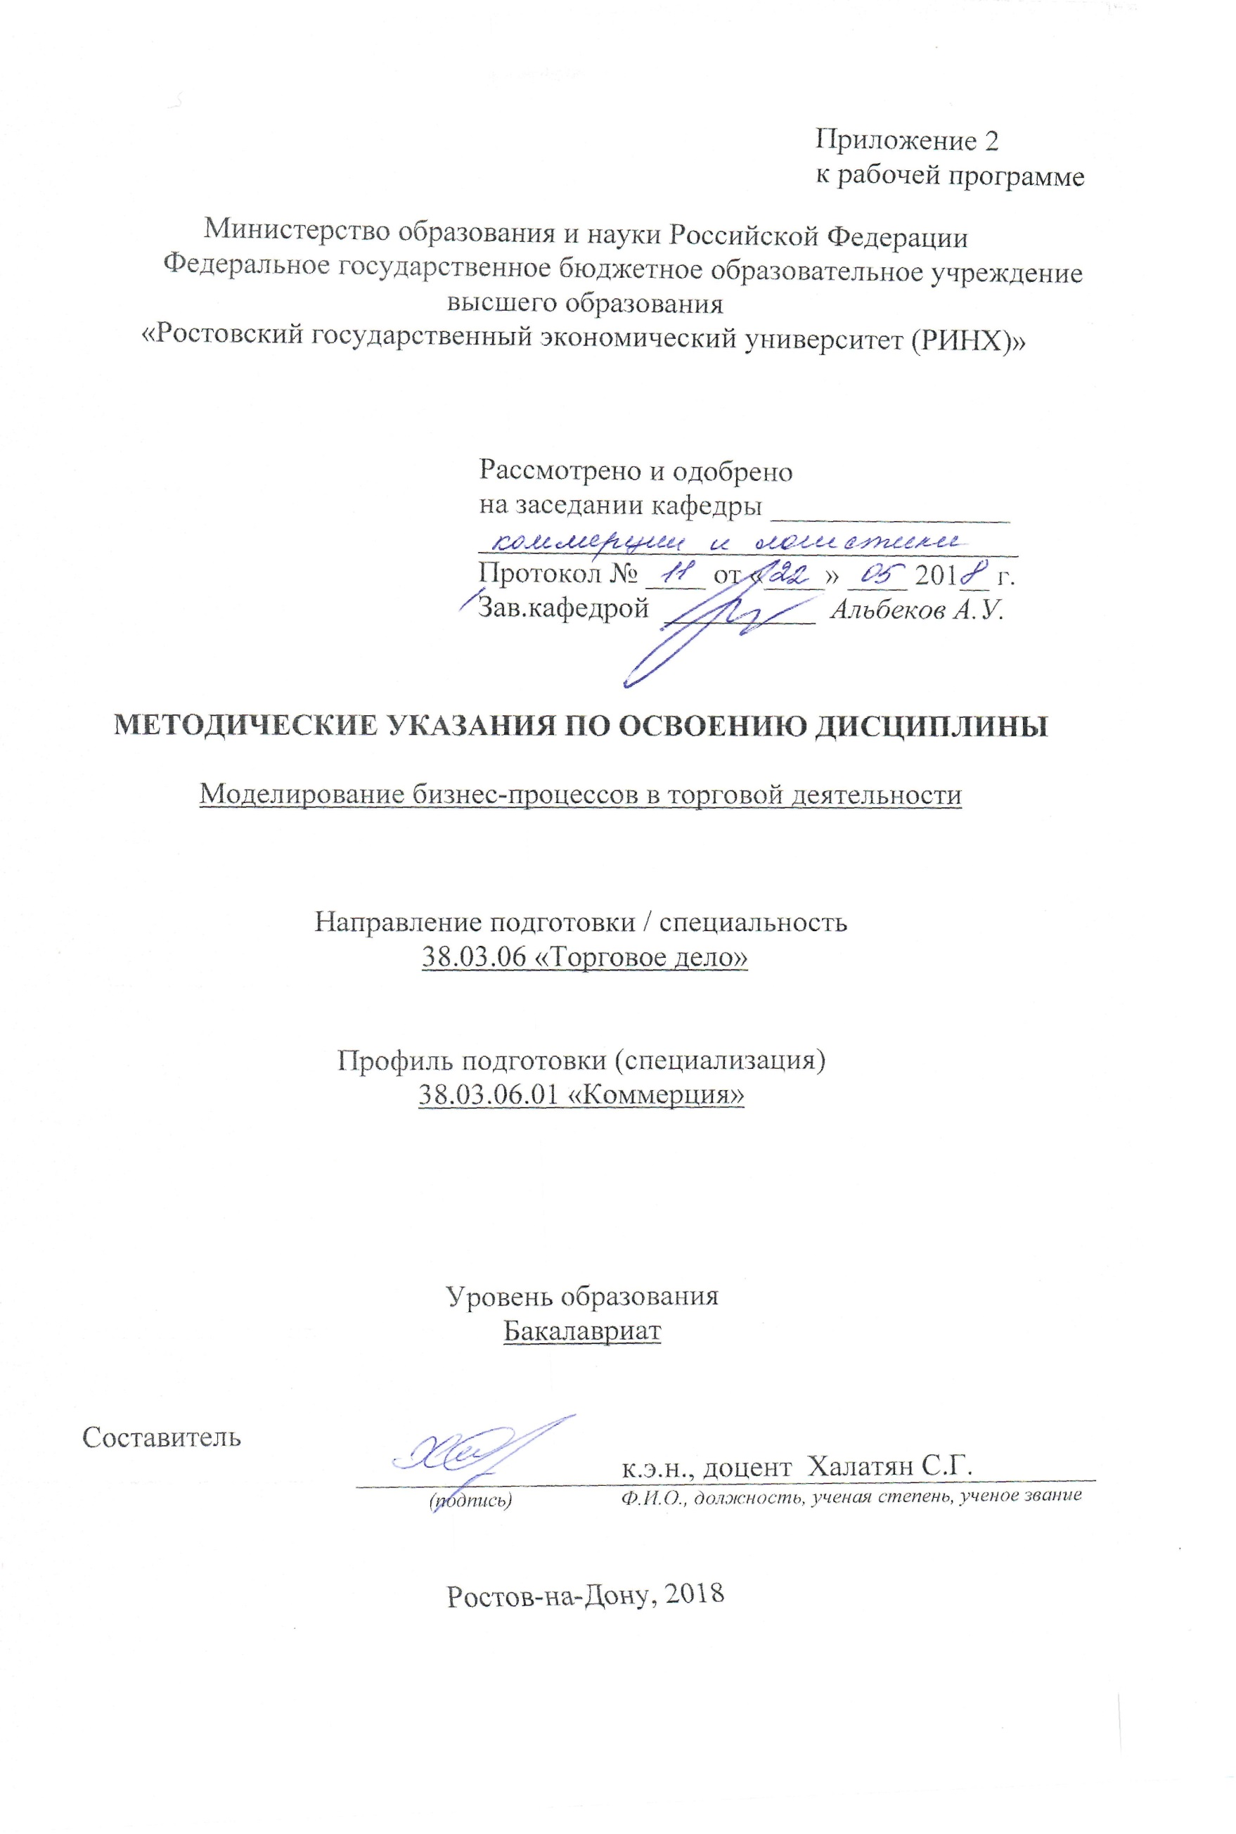

Методические указания по освоению дисциплины «Моделирование бизнес-процессов в торговой деятельности» адресованы студентам всех форм обучения.
Учебным планом по направлению подготовки 38.03.06 «Торговое дело» предусмотрены следующие виды занятий:
- лекции;
- лабораторные занятия.
В ходе лекционных занятий рассматриваются: основные концептуальные вопросы моделирования бизнес-процессов в торговой деятельности, основные бизнес-процессы в организации, принципы целеполагания, виды и методы организационного планирования, типы организационных структур, их основные параметры и принципы их проектирования, основные теории и подходы к осуществлению организационных изменения, технологию, методы и инструментальные средства совершенствования бизнес-процессов, принципы построения, структуру и технологию использования CASE-средств для анализа бизнес-процессов в торговле; даются рекомендации для самостоятельной работы и подготовке к практическим занятиям.
В ходе лабораторных занятий углубляются и закрепляются знания студентов по ряду рассмотренных на лекциях вопросов, развиваются навыки и умения анализировать организационную структуру и разрабатывать предложения по ее совершенствованию, организовывать командное взаимодействие для решения управленческих задач, анализировать коммуникационные процессы в организации и разрабатывать предложения по повышению их эффективности; проводить исследование и анализ бизнес-систем, строить их описание в виде формальных моделей, формировать предложения по улучшению бизнес-процессов.
При подготовке к лабораторным занятиям каждый студент должен:
– изучить рекомендованную учебную литературу;
– изучить конспекты лекций;
– подготовить ответы на все вопросы по изучаемой теме;
–письменно решить домашнее задание, рекомендованные преподавателем при изучении каждой темы.
По согласованию с преподавателем студент может подготовить реферат, доклад или сообщение по теме занятия. В процессе подготовки к практическим занятиям студенты могут воспользоваться консультациями преподавателя.
Вопросы, не рассмотренные на лекциях и лабораторных занятиях, должны быть изучены студентами в ходе самостоятельной работы. Контроль самостоятельной работы студентов над учебной программой курса осуществляется в ходе занятий методом устного опроса или посредством тестирования. В ходе самостоятельной работы каждый студент обязан прочитать основную и по возможности дополнительную литературу по изучаемой теме, дополнить конспекты лекций недостающим материалом, выписками из рекомендованных первоисточников. Выделить непонятные термины, найти их значение в энциклопедических словарях.
При реализации различных видов учебной работы используются разнообразные (в т.ч. интерактивные) методы обучения, в частности:
- интерактивная доска для подготовки и проведения лекционных и семинарских занятий;
Для подготовки к занятиям, текущему контролю и промежуточной аттестации студенты могут воспользоваться электронной библиотекой ВУЗа http://library.rsue.ru/ . Также обучающиеся могут взять на дом необходимую литературу на абонементе вузовской библиотеки или воспользоваться читальными залами вуза.

Методические указания по подготовке рефератов (докладов) по дисциплине «Моделирование бизнес-процессов в торговой деятельности»
Цель работы над рефератом - углубленное изучение отдельных вопросов из сферы профессиональной деятельности.
После ознакомления с материалами всех рефератов, заслушивании докладов на практических занятиях у студентов должно быть сформировано общее представление о современном состоянии, актуальных проблемах в области профессиональной деятельности.
Подготовка реферата состоит из нескольких этапов:
1. Выбор темы из списка тем, предложенных преподавателем.
2. Сбор материала по печатным источникам (книгам и журналам компьютерной тематики), а также по материалам в сети Интернет.
3. Составление плана изложения собранного материала.
4. Оформление текста реферата в текстовом редакторе MS Word или в OpenOffice.org Writer.
5. Подготовка 10 тестовых вопросов по теме реферата.
6. Подготовка иллюстративного и демонстрационного материала в MS Power Point или в OpenOffice.org Impress (презентация для доклада).
7. Доклад реферата на занятии (реферат должен быть доложен на одном из занятий по графику, составленному преподавателем.).
8. Компоновка материалов реферата для сдачи преподавателю (распечатанный текст, диск с текстовым файлом и файлом презентации).
Требования к оформлению текста.
1. Объем реферата - 5-10 стр. текста.
2. Шрифт
- основного текста - Times New Roman Cyr 14 размер.
- заголовков 1 уровня - Times New Roman Cyr 14 размер (жирный).
- заголовков 2 уровня - Times New Roman Cyr 12 размер (жирный курсив).
3. Параметры абзаца (основной текст) - отступ слева и справа - 0, первая строка отступ - 1,27 см; межстрочный интервал - одинарный, выравнивание по ширине.
4. Параметры страницы: верхнее и нижнее поля 2,5 см; поле слева - 3,5 см.; поле справа - 2 см. Нумерация страниц - правый нижний угол.
5. Переносы автоматические (сервис, язык, расстановка переносов).
6. Таблицы следует делать в режиме таблиц (добавить таблицу), а не рисовать от руки, не разрывать; если таблица большая, ее необходимо поместить на отдельной странице. Заголовочная часть не должна содержать пустот. Таблицы - заполняются шрифтом основного текста, заголовки строк и столбцов - выделяются жирным шрифтом. Каждая таблица должна иметь название. Нумерация таблиц - сквозная по всему тексту.
7. Рисунки - черно-белые или цветные, формат BMP, GIF, JPG. Нумерация рисунков - сквозная по всему тексту.
8. Формулы - должны быть записаны в редакторе формул. Размер основного шрифта - 12. Формулы должны иметь сквозную нумерацию во всем тексте. Номер формулы размещается в крайней правой позиции в круглых скобках.
9. В конце реферата должен быть дан список литературы (не менее 10 источников, в том числе это могут быть и адреса сети Интернет). Библиографическое описание (список литературы) регламентировано ГОСТом 7.1-2003 «Библиографическая запись.
После окончания работы по подготовке текста реферата необходимо расставить страницы (внизу справа), а затем в автоматическом режиме сформировать оглавление. Оглавление должно быть размещено сразу же после титульной страницы.
Требования к оформлению презентации.
На титульной странице должно быть помещено название реферата - крупным шрифтом. А также группа и фамилия студента, подготовившего реферат, дата.
Вторая страница – интерактивное оглавление (в виде гипертекстовых ссылок). По гипертекстовой ссылке оглавления должен осуществляться переход к соответствующему разделу реферата.
В презентации должен быть помещен в основном иллюстративный материал для сопровождения доклада и основные положения доклада.
В конце презентации реферата должен быть приведен список использованных источников.
Объем презентации – не менее 20 слайдов, время на доклад с использованием презентации – 12-15 мин.

